**新型コロナワクチンに関する相談窓口**

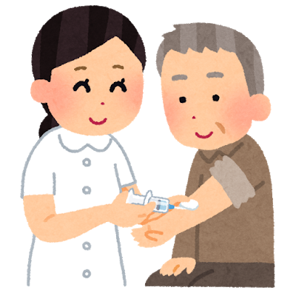

＜ワクチンメーカーの相談窓口＞  
①**ホームページ情報（ファイザー）**   
　ファイザー新型コロナウイルスワクチンの接種を受ける方とそのご家族の方々のためのHP：　<https://www.pfizer-covid19-vaccinated.jp>   
②**相談窓口の電話番号（ファイザー）**   
　ファイザー新型コロナウイルスワクチン　特設コールセンター   
　電話番号：**０１２０－１４６－７４４**   
　対応時間：９:００～２０:００ （平日・土曜日）

**ワクチン接種に関する具体的な問い合わせは？**

＜国（厚生労働省）の相談窓口＞**厚生労働省新型コロナワクチンコールセンター**

電話番号：**０１２０－７６１－７７０**（フリーダイヤル）   
受付時間：９：００～２１：００

HP：　<https://www.mhlw.go.jp/stf/seisakunitsuite/bunya/vaccine_00184.html>

**ワクチンの安全性や有効性に関する相談は？**

＜熊本県の専門的相談窓口＞**熊本県新型コロナウイルスワクチン専門的相談窓口**   
電話番号：**０９６－２８５－５６２２**   
受付時間：８：３０～１７：３０（土日祝日も稼働します）   
HP：　<https://www.pref.kumamoto.jp/soshiki/45/85522.html>

**ワクチン接種に関する専門的な相談は？**

＜錦町の相談窓口＞**錦町保健センターコロナ専用相談窓口**

電話番号：**０９６６－２８－６１００**   
受付時間：８：３０～１７：３０（平日のみ）

**ワクチン接種に関する身近な相談は？**